DIOCESE D’AGEN
De François à François, Paix et Fraternité

Rome– Greccio – Assise – L’Alverne – Sienne
Du 26 septembre au 04 octobre 2021
(9 JOURS / 8 NUITS)

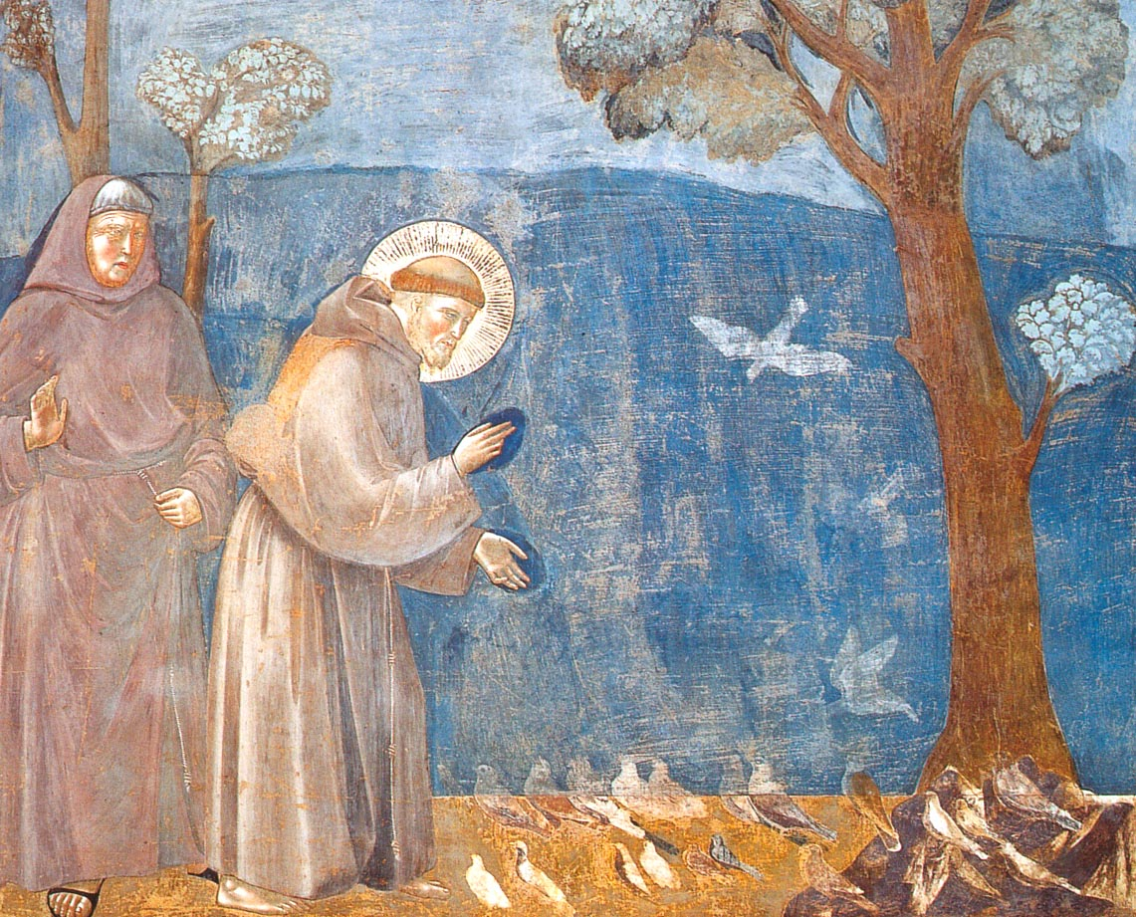

Jour 1 : Dimanche 26 septembre 2021

Journée en autocar de tourisme

14h15 : Départ en autocar de d’Agen .
15h45 : Arrivée à l’aéroport de Toulouse Blagnac
17h45 : Vol sur la compagnie Alitalia
19H30 : Arrivée à l’aéroport de Roma Fiumicino

Accueil par votre correspondante et transfert en autocar au centre de Rome.
Installation à votre logement: Institut religieux
Diner et nuit.
Jour 2 : Lundi 27 septembre 2021

Journée en autocar de tourisme

Rome « racines chrétiennes »

Visite guidée de la basilique patriarcale de Sainte Marie Majeure avec ses splendides mosaïques et l'icône Salus Populi Romani. C’est devant cette icône que Pape François prie et rend grâce à Marie à chacun de ses pèlerinages. Messe d’ouverture du pèlerinage
Poursuite de la visite avec la basilique de Saint Jean du Latran, au titre de « Mater et Caput » des églises du monde, Cathédrale de Rome.
Saint François était arrivé à Rome avec ses confrères pour demander l'approbation de la Règle, il campa parmi les arches des murs d'Aurélien en attendant d'être reçu par le pape Innocent III. À l'époque, le palais papal jouxtait la basilique. Durant l’attente, il avait visité non seulement la cathédrale mais aussi le baptistère du Ve siècle édifié sur la volonté de l’Empereur Constantin.
Visite du Baptistère et cérémonie du renouvellement des promesses baptismales.

Déjeuner au restaurant

Visite guidée de la Rome Antique : présentation du monde Romain contemporain des Apôtres, le Forum Romain, centre de la vie politique, où tous les triomphes étaient fêtés.. le Colisée, le plus grand amphithéâtre jamais construit dans l'Empire romain et l’Arc de Constantin (visite en extérieur).
Puis promenade sur la colline de l’Aventin, vue sur le Cirque Maximus et la tour où Saint François fut l’hôte de Jacopa de Sette Soli, noble dame romaine qui introduit il « poverello d’Assise » jusqu’au Pape . La visite de la basilique de Sainte Sabine à un poids particulier dans le cadre de l’histoire des ordres monastiques car c’est là où Saint François s’est entretenu avec Saint Dominique de Guzman fondateur de l'ordre dominicain. Temps de prière.
Flânant dans les jardins des orangers, vue extraordinaire sur Rome, vous atteindrez l’ile Tibérine située sur le Fleuve, le Tibre. Visite de la Basilique Saint Barthelemy en l’ile. C’est, depuis l’an 2000, le Sanctuaire des martyrs contemporains. Elle a été confiée par Saint Jean Paul II en 1993 à la communauté de la Saint Egidio, communauté qui œuvre pour la paix dans le monde aux côtés du saint Père.

Rencontre avec des membres de la communauté de la Saint Egidio

Retour à votre logement. Diner et nuit

Jour 3 : Mardi 28 septembre 2021

Journée balade et autocar de tourisme

Rome, « Tu es Pierre .. »

Messe sur le tombeau de l’Apôtre

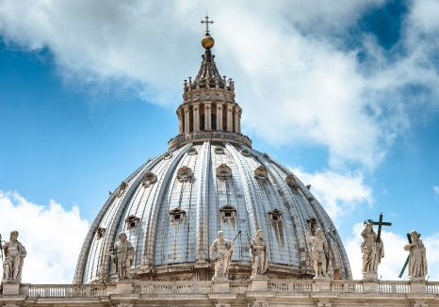
Puis visite guidée de la basilique de Saint Pierre. Lors de son premier voyage à Rome, saint François n'avait pas manqué de se rendre sur le tombeau de saint Pierre, laissant d’ailleurs à l’entrée tout ce qu'il possédait en aumône. Et c’est durant le second pèlerinage qu’il eut la vision des Apôtres Pierre et Paul lui révélant comment Dieu accueille ses prières, lui concédant ainsi qu’à ses Frères « le Trésor de la Sainte Pauvreté » . Temps de prière devant la Pietà de Michel-Ange.

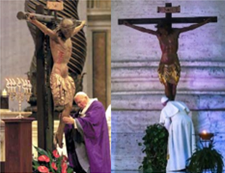
Déjeuner au restaurant
Empruntant l’antique Via Lata, aujourd’hui le Corso, on arrive à l’Eglise San Marcello où est conservé le S.S Crucifix auquel le Pape François a confié ses prières au jour de Pâques dernier. Ce même crucifix fut embrassé par Saint Jean Paul II durant la journée du Pardon du Jubilé de l’an 2000. Temps de prière.
Poursuite de la promenade du centre historique vers la fontaine de Trevi, le Panthéon, St louis des français, la place Navona, etc.

Temps libre
Diner dans le centre-ville
Retour à votre logement. Nuit.

Jour 4 : Mercredi 29 septembre 2021

Journée balade, transport en commun

Rome, « Eglise universelle »

Participation à l’Audience Pontificale présidée par le Saint Père

Déjeuner au restaurant

Passage de la porte des murs d’Aurélien dédiée à Saint Sébastien qui marquait la frontière entre la ville de Rome et la campagne pour se rendre sur la Via Appia Antique, bordée de pins et sépulcres antiques. Elle est connue sous le nom de Regina Viarum car c'est la première route qui a été pavée, en 312 avant J-C. La parcourant il y a 11 siècles, vous auriez pu y rencontrer Saint Paul entrant à Rome pour y être jugé ou Saint Pierre qui quittait plutôt Rome.
Visite guidée des Catacombes de Saint-Calixte où furent enterrés les premiers chrétiens et Messe.
Visite de l'église Domine Quo Vadis où, selon la tradition, Saint Pierre eut la vision du Christ au moment où il fuyait Rome.
Visite guidée de la basilique de Saint Paul hors les Murs. Temps de prière sur le tombeau de l’Apôtre.
Retour à votre logement. Diner et nuit

Jour 5 : Jeudi 30 septembre 2021

Journée en autocar de tourisme

Rome, la Sainte Vallée, Greccio, Assise

Visite guidée de Greccio. En 1219 Saint François avait réussi à réaliser son rêve : être pèlerin en Terre Sainte. Grâce à son charisme d’homme saint et aux discours de paix qu’il avait su tenir, il avait obtenu la permission de la part du sultan de visiter Jérusalem et Bethléem. De retour en Italie et s’approchant Noël, il fit aménager une grotte, tel qu’il l’avait vue à Bethléem, pour célébrer la naissance de Jésus, c’est Greccio: la première crèche. La grotte est immergée dans la nature intacte, où au temps de Saint François pâturaient des troupeaux et avec leurs bergers il ne manquait jamais de s’entretenir avec grande joie.

Route vers Assise.
Installation à votre logement: Institut religieux

Déjeuner au logement

Assise est la ville de la paix, la ville de saint François et de sainte Claire, ici vous pouvez respirer une spiritualité particulière. Visiter Assise, c'est découvrir tout cela.

Visite guidée de la ville pour découvrir la richesse des témoignages de l’histoire millénaire d’Assise, s’imprégner de l’ambiance dans laquelle vécut Saint François. Les étapes principales sont la basilique dédiée à Sainte Claire puis la belle abbaye de Saint Pierre, passage devant la maison paternelle de François. Visite à la cathédrale de Saint Rufin, d’où Sainte Claire partit pour rejoindre Saint François à la Porziuncola, la place de la Minerve, les ruelles médiévales.
Visite du Sanctuaire du Dépouillement. Visite guidée de la salle du dépouillement, à l’endroit même où le « Poverello » quitta tous ses vêtements pour épouser « Dame Pauvreté ».
Messe devant le tombeau du Bienheureux Carlo Acutis.

Retour au logement. Diner et nuit.

Possibilité de faire une promenade pour découvrir Assise illuminée

Jour 6 : Vendredi 01 octobre 2021

Journée balade

Promenade vers Saint Damien, visite du couvent et de l’Eglise, le lieu de l’appel à Dieu de saint François. C’est en ce lieux que François a entendu la voix du Crucifix qui lui disait : "Va et répare ma maison". Le premier couvent des Clarisses est annexé à l’ancienne église romane où Sainte Claire a vécu pendant 42 ans et où elle est morte.
Montée en taxi à l’ermitage des Carceri, qui se trouve à l’extérieur de la ville. Carceri, qui en italien signifie prison, était une grotte, située dans un contexte de nature où saint François aimait se recueillir pour prier. Pour préserver ce lieux, particulièrement important pour la spiritualité, au XVe siècle une belle église fut construite par-dessus sans entamer le cadre naturel qui inspirait Saint François.
Temps de prière sous l’arbre aux oiseaux
Retour à votre logement en taxi.

Déjeuner au logement

Messe sur le tombeau du Poverello
Visite guidée de la basilique de St François, l’histoire du Saint peinte par Giotto…

Rencontre avec les sœurs Clarisses françaises d’Assise

Pape François #SaintFrançoisdAssise, « ce Saint de l’amour fraternel, de la simplicité et de la joie, qui m’a inspiré l’écriture de l’encyclique Laudato si´, me pousse cette fois-ci à consacrer la présente nouvelle encyclique à la fraternité et à l’amitié sociale »

Temps libre

Diner et conférence : L’Art, expression de Foi

« Sans l’Art le monde perdrait sa voix la plus belle » disait Saint Jean Paul II. De tout temps l’art renouvelle le regard et l’esprit. Giotto et les fresques sur la vie de Saint François, la restauration.

Jour 7 : Samedi 02 octobre 2021

Journée à pied
Assise, Sainte marie des Anges, L’Alverna

Visite guidée de la basilique de Sainte Marie des Anges
De la Cathédrale, Sainte Claire partit pour rejoindre Saint François à la Porziuncola, qui était une demeure bien modeste, et c’est bien là où Claire prit les vœux. Visite à la basilique de Sainte Marie
des Anges dite en Portioncule, parce qu’elle a voulu englober et protéger la maison où François, en toute simplicité avait l’habitude de demeurer et où il mourut.
Départ d’Assise pour le Sanctuaire de La Verna

Messe
Déjeuner au sanctuaire

Niché dans la montagne toscane, le sanctuaire de L’Alverna bénéficie d’un emplacement extrêmement panoramique dans un cadre naturel qui invite au calme et à la contemplation. Cet endroit fut donné à saint François, par un noble bienfaiteur, afin qu’il serve de lieu de retraite pour lui-même et ses frères. Ici, il médita dans la nature entouré par les animaux de la foret et selon la tradition, il reçut les stigmates. La visite guidée comprend la basilique principale, l’église, les chapelles, la grotte de Saint-François et le couloir des stigmates.

Conférence sur le monachisme : Excursus sur la fonction sociale des monastères au Moyen-Age. Focus sur la vie quotidienne dans les monastères soit masculins ou féminins, analyse des analogies et des différences, comparaison des ordres religieux.

Départ vers Sienne à travers la campagne toscane
Arrivée au logement, installation et nuit

Jour 8 : Dimanche 03 octobre 2021

Journée balade et autocar touristique

Sienne

Visite guidée du centre historique de la ville, la place del Campo en forme de coquillage et ses ruelles adjacentes. Visite de la Cathédrale, du Baptistère.

Déjeuner au restaurant

Temps libre pour flâner dans la ville
Découverte guidée de l’Eglise de Saint Dominique, où sont conservées les reliques de Ste Catherine de Sienne. Première Sainte nommée Docteur de l’église en 1970 par Saint Paul VI, puis Sainte Patronne de l’Europe en 1999 par Saint Jean Paul II. Messe d’Envoi

Retour au logement
Diner festif et Nuit

Jour 9 : Lundi 04 octobre 2021

Journée balade et autocar touristique
Sienne, Agen

Départ pour l’aéroport de Roma Fiumicino

Déjeuner pique-nique en cours de route

13h05 : Convocation et formalités d’embarquement
15h05 : Vol sur la compagnie Alitalia
16H55 : Arrivée à l’aéroport de Toulouse Blagnac

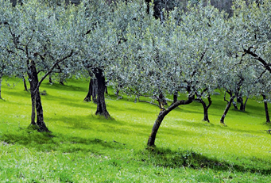

Qualitaly Tour vous remercie de la confiance que vous lui témoignez

Votre logement à Rome : institut religieux

Situation : Place Navona – 1mn à pied
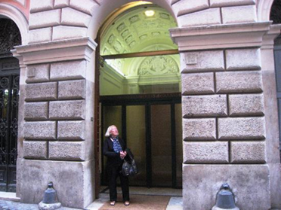
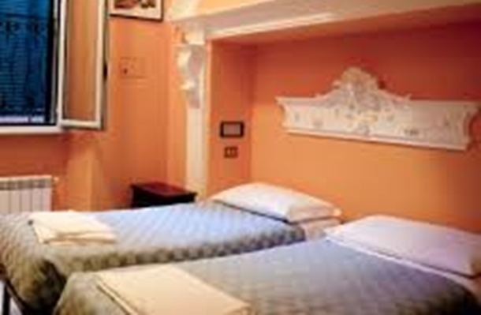

Chambres single Chambres doubles
Chambres multiples

- Wi-fi – TV sat– Tel
- Double vitrage
- Air Conditioné
- Salle de Bains internes
- Ascenseurs
- Petit déjeuner

- Gentillesse de l’acceuil
- Ambiance familiale

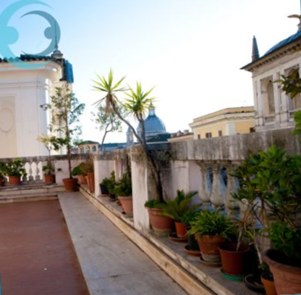
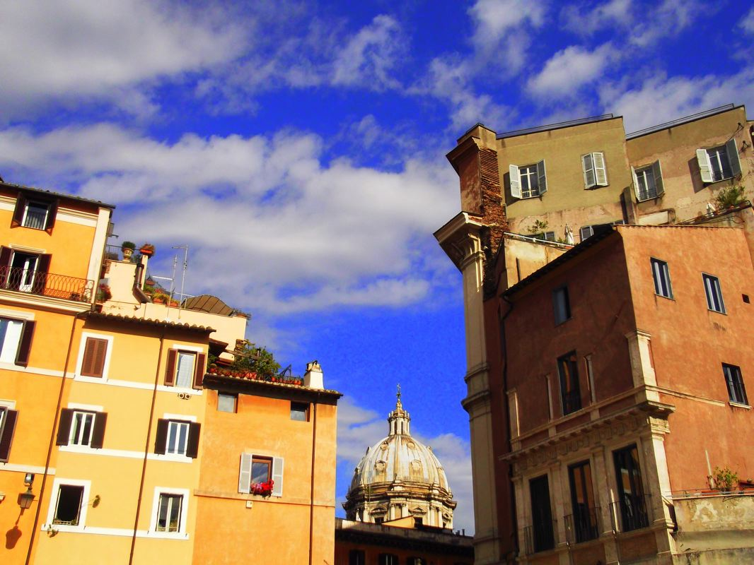
- Au centre de l’histoire

- Petit déjeuner au buffet

- Très belle terrasse

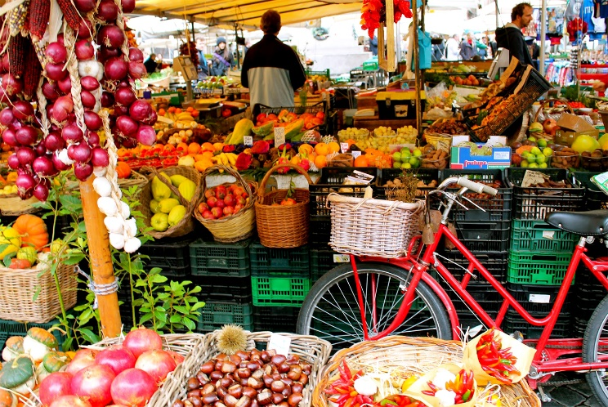
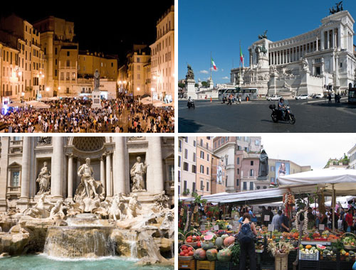
Sa position est stratégique

Au cœur de Rome

Au centre de la Vie Romaine

Votre logement
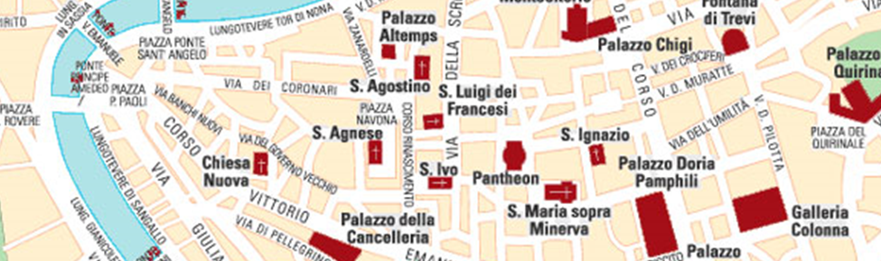

Votre logement à Assise : INSTITUT RELIGIEUX

Situation : plein centre, à 5 minutes à pied de la basilique de Sainte Claire

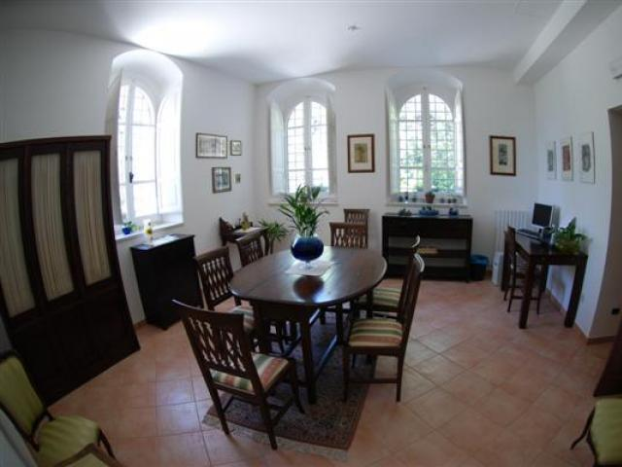
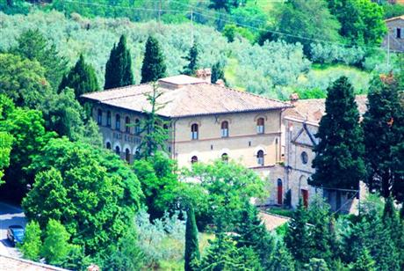

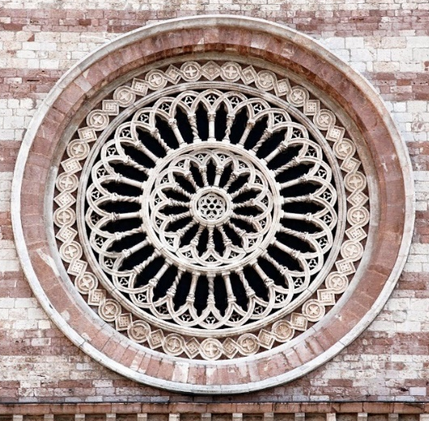
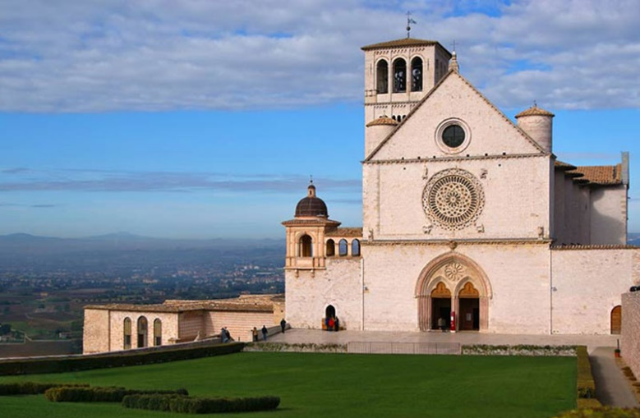
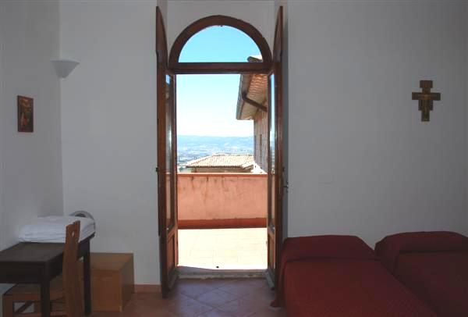
Sa position est stratégique, à deux pas à pied des principaux monuments.

Un endroit reposant
- Plein de Charme
- Gentillesse de l’acceuil
- Ambiance familiale
- Chapelle

Wi-fi – TV sat– Tel
Double vitrage
Air Conditioné
Salle de Bains
Ascenseur
Petit déjeuner

Chambres doubles, simples et multiples

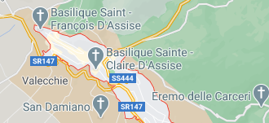

Votre logement

